Победители конкурса
Номинация | Книга | Издающая организация | Обложка книги
Лучшее научное издание по гуманитарным наукам (диплом) | Полтавская Е.И. «Схематизация понятий как метод исследования: документно-коммуникационный аспекст». Челябинск: ЧГАКИ, 2014. ISBN 978-5-94839-442-8 | Челябинская  Государственная академия  культуры и  искусств | 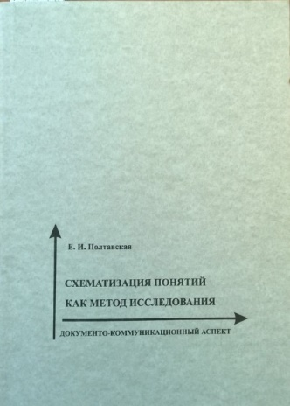
Лучшее учебное издание по гуманитарным наукам (диплом) | Звиревич В. Т. Жанр утешений в античной философской литературе. Екатеринбург: Издательство Уральского университета, 2013. ISBN 978-5-7996-0923-8 | Уральский федеральный университет имени первого Президента России Б.Н.Ельцина | 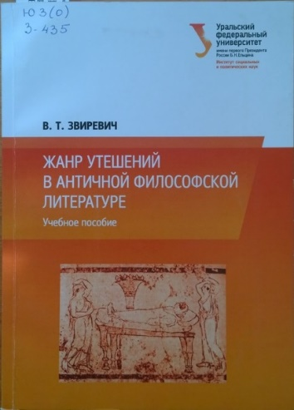
Лучшее учебное издание по гуманитарным наукам (диплом) | Снигирева Т. А. Феномен незавершенного / под общ. ред. А. В. Подчиненова. Екатеринбург: Издательство Уральского университета, 2014. ISBN 978-5-7996-1134-7 | Уральский федеральный университет имени первого Президента России Б.Н.Ельцина | 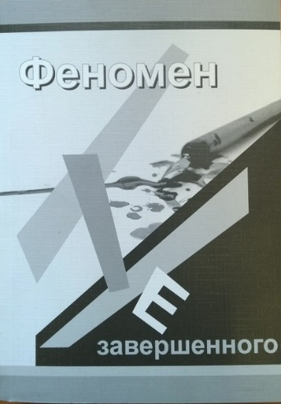
Лучшее издание по искусству и дизайну (диплом) | Козлов Д. В. «Клином красным бей белых»: геометрическая символика в искусстве авангарда. Санкт-Петербург: Европейский университет, 2014. ISBN 978-5-94380-162-4 | Издательство Европейского университета в Санкт-Петербурге | 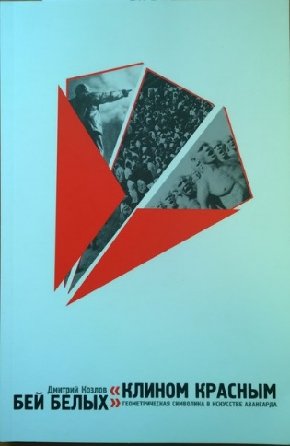
Лучшее издание по искусству и дизайну (диплом) | Дэвид Лауэр, Стивен Пентак. Основы дизайна. Санкт-Петербург: ООО «Питер Пресс», 2014. ISBN 978-5-496-00430-5 | Издательский Дом «Питер» | 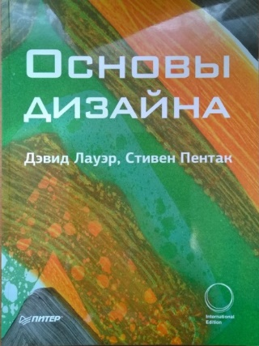
Лучшее издание по физической культуре и спорту (диплом) | Исаев А. П., Эрлих В. В. Спорт и среднегорье. Моделирование адаптивных состояний спортсменов: монография. Челябинск: Издательский Центр ЮУрГУ, 2013. ISBN 978-5-696-04402-6 | Южно-Уральский государственный университет (национальный исследовательский университет) | 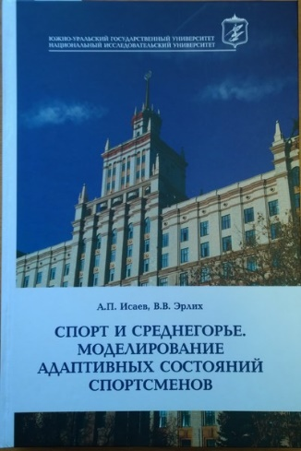
Лучшее научное издание по истории (диплом) | Кущ Т. В. На закате империи: интеллектуальная среда поздней Византии. Екатеринбург: Издательство Уральского университета, 2013. ISBN 978-5-7996-0828-6 | Уральский федеральный университет имени первого Президента России Б.Н.Ельцина | 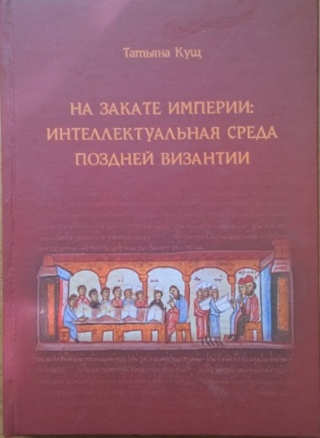
Лучшее научное издание по истории (диплом) | Нуждин О.И., Рузаев С.В. Севастополь в июне 1942 года. Екатеринбург: Издательство Уральского университета, 2013. ISBN 978-5-7996-0845-3 | Уральский федеральный университет имени первого Президента России Б.Н.Ельцина | 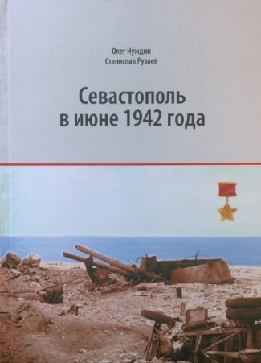
Лучшее издание по истории образования (диплом) | Набойченко С.С. История высшей школы Свердловской области. Екатеринбург: АМБ, 2013. | Уральский федеральный университет имени первого Президента России Б.Н.Ельцина | 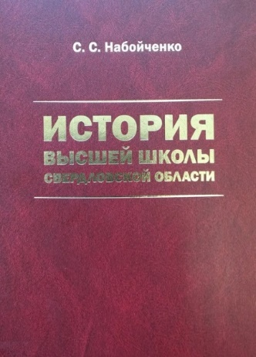
Лучшее издание по истории образования (диплом) | История образования в Симбирской губернии / под общ. ред. Юстус И. В. Ульяновск: Издательский центр УлГУ, 2014. ISBN 978-5-88866-518-3 | Издательский центр Ульяновского государственного университета | 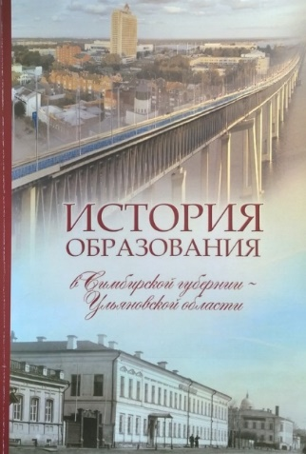
Лучшее краеведческое издание (диплом) | Боже В.С., Самигулов Г. Челябинск: легенды и были. Челябинск: Каменный пояс, 2013. ISBN 978-5-88771-111-9 | Южно-Уральский институт управления и экономики | 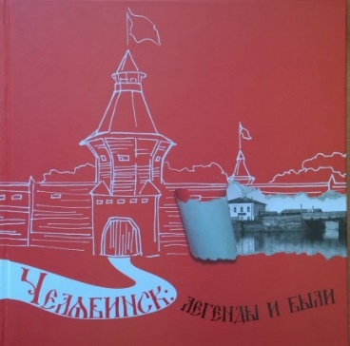
Лучшее краеведческое издание (диплом) | Главацкая Е.М. Забытые образы хантыйских шаманов. Екатеринбург: Издательство Уральского университета, 2013. ISBN 978-5-7996-0959-7 | Уральский федеральный университет имени первого Президента России Б.Н.Ельцина | 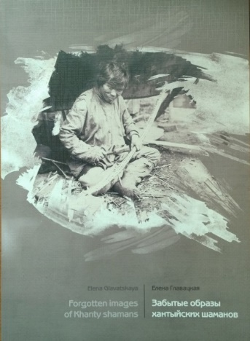
Лучшее краеведческое издание (диплом) | Тарас Шевченко снова рядом с нами. 2014. ISBN 978-5-88838-845-7 | Оренбургский государственный аграрный университет, Издательский центр | 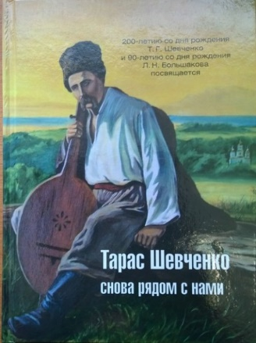
Лучшее издание по культуре Урала и Западной Сибири (диплом) | Байдин В.И. Кондинский край XVI - начала XX в. в документах, записках путешественников, воспоминаниях. Екатеринбург: Издательство Уральского университета, 2013. ISBN 978-5-7996-0920-7 | Уральский федеральный университет имени первого Президента России Б.Н.Ельцина | 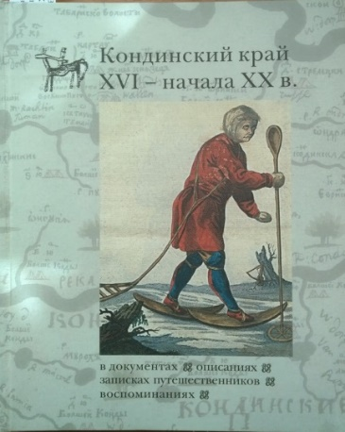
Лучшее издание по культуре Урала и Западной Сибири (диплом) | Осипов В. В. Просветители Екатеринбурга. Избранное. Екатеринбург: Издательство Уральского университета, 2013. ISBN 978-5-7996-0927-6 | Уральский федеральный университет имени первого Президента России Б.Н.Ельцина | 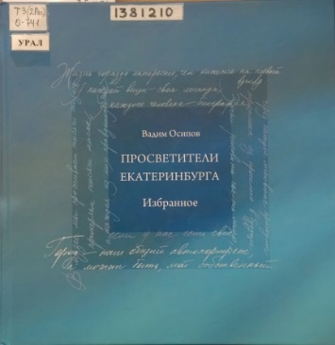
Лучшее библиографическое издание (диплом) | Труды Челябинской государственной академии культуры и искусств (2008 – 2012 гг.): библиографический указатель. Челябинск: ЧГАКИ, 2013. ISBN 978-5-94839-424-4 | Челябинская государственная академия культуры и искусств | 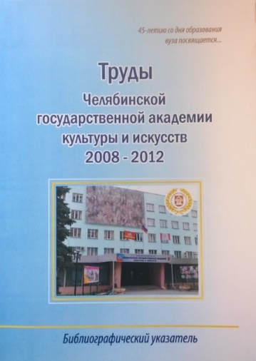
Лучшее учебное издание по технике и технологии (диплом) | Малышев В. И. Технология изготовления режущего инструмента. Тольятти: Издательство ТГУ, 2014. ISBN 978-5-8259-0761-1 | Издательство Тольяттинского государственного университета | 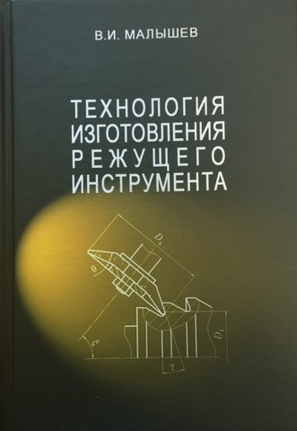
Лучшее учебное издание по технике и технологии (диплом) | Рощин В. Е., Рощин А. В. Электрометаллургия и металлургия стали: учебник. Челябинск: Издательский Центр ЮУрГУ, 2013. ISBN 978-5-696-04354-8 | Южно-Уральский государственный университет (национальный исследовательский университет) | 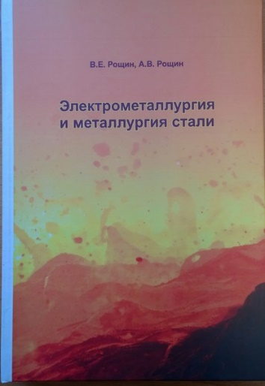
Лучшее учебное издание для инженерных специальностей (диплом) | Инженерное документирование. Электронная модель и чертеж детали / Иванцивская Н. Г., Кальницкая Н. И., Касымбаев Б. А., Чудинов А. В. Новосибирск: НГТУ, 2014. ISBN 978-5-7782-2390-5 | Новосибирский государственный технический университет | 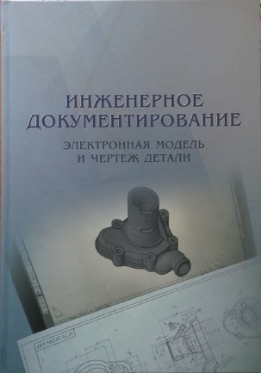
Лучшее учебное издание по физике (диплом) | Ильичев Е. В., Гринберг Я. С. Квантовая информатика и квантовые биты на основе свехпроводниковых джозефсоновских структур. Новосибирск: НГТУ, 2013. ISBN 978-5-7782-2287-8 | Новосибирский государственный технический университет | 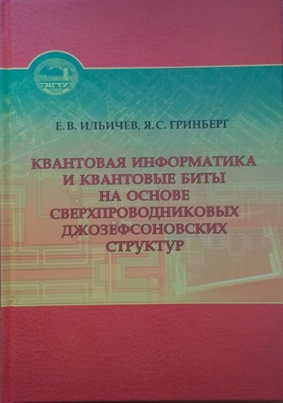
Лучшее учебное издание по физике (диплом) | Синельщиков А.В. Прикладная теория колебаний. Астрахань: Издательство АГТУ, 2013. ISBN 978-5-89154-511-3 | Астраханский государственный технический университет | 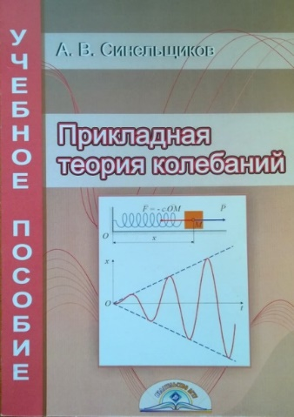
Лучшее учебное издание по математике и компьютерным наукам (диплом) | Вакилов А.Н., Прудников П.В., Прудников В.В. Суперкомпьютерные технологии в образовании и науке: учебник. Омск: Издательство Омского государственного университета, 2013. ISBN 978-5-7779-1605-1 | Омский государственный университет им. Ф.М. Достоевского | 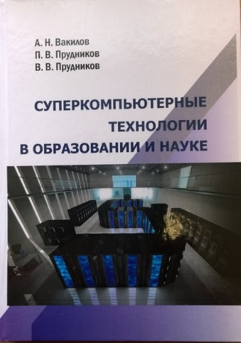
Лучшее учебное издание по математике и компьютерным наукам (диплом) | Математическое моделирование живых систем / Соловьева О.Э. и др. Екатеринбург: Издательство Уральского университета, 2013. ISBN 978-5-7996-0975-7 | Уральский федеральный университет имени первого Президента России Б.Н.Ельцина, Издательско-полиграфический центр | 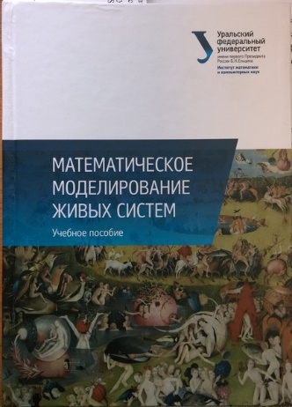
Лучшее учебное издание по математике и компьютерным наукам (диплом) | Пархимович М.Н., Липницкий А.А., Некрасова В.А. Основы интернет-технологий. Архангельск: Издательский дом САФУ, 2013. ISBN 978-5-26100827-9 | Северный (Арктический) федеральный университет | 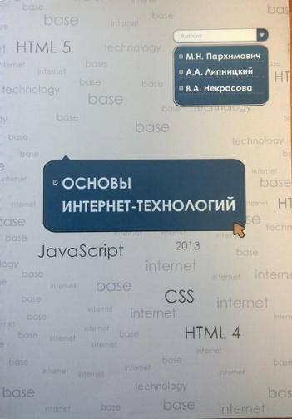
Лучшее учебное издание по сельскому хозяйству и лесной промышленности (диплом) | Чураков Б.П., Алексеев И.А., Чураков Д. Б. Лесная фитопатология. Ульяновск: Издательский центр УлГУ, 2013. ISBN 978-5-88866-503-9 | Издательский центр Ульяновского государственного университета | 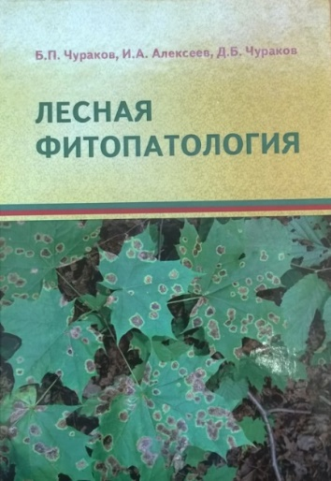
Лучшее научное издание по медицине (диплом) | Атлас прижизненной компьютерно-томографической и магнитно-резонансно-томографической анатомии головы и туловища / Каган И.И., Ким В.Н. и др. 2013. ISBN 978-5-88838-841-9 | Оренбургский государственный аграрный университет, Издательский центр | 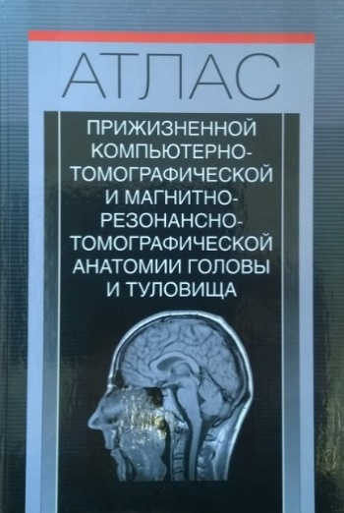
Лучшее научное издание по медицине (диплом) | Миронова В.В., Булярский С.В. Квантовая терапия в стоматологии. Ульяновск: Издательский центр УлГУ, 2013. ISBN 978-5-88866-493-3 | Издательский центр Ульяновского государственного университета | 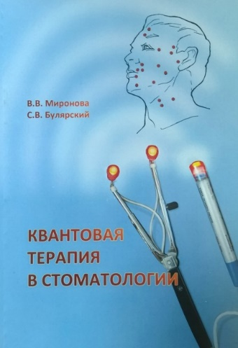
Лучшее учебное издание по химии (диплом) | Даровских Л.В. Задания для самостоятельной работы по химии. Киров: Издательство ВятГГУ, 2014. ISBN 978-5-456-00215-0 | Вятский государственный гуманитарный университет | 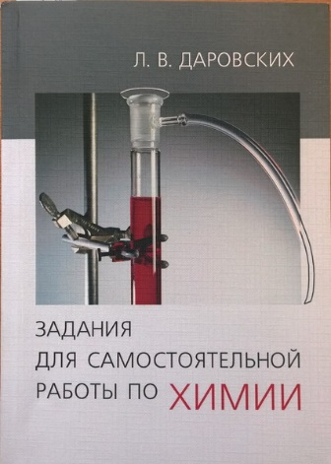
Лучшее учебное издание по химии (диплом) | Физическая химия: сборник упражнений и задач / Антоненко В.И., Германюк Н.В., Жихарев В.М. и др. Челябинск: Издательский Центр ЮУрГУ, 2013. ISBN 978-5-696-04401-9 | Южно-Уральский государственный университет (национальный исследовательский университет) | 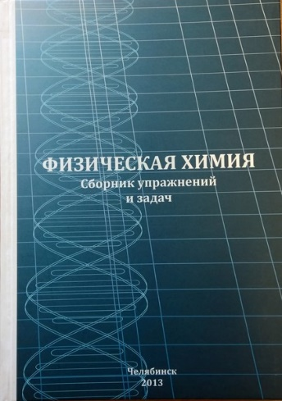
Лучшее учебное издание по экологии (диплом) | Экология. - 2-е изд.: учебник / под ред. Г.В. Тягунова и Ю.Г. Ярошенко. - Москва: КНОРУС, 2014. ISBN 978-5-406-03103-2 | Уральский федеральный университет имени первого Президента России Б.Н.Ельцина | 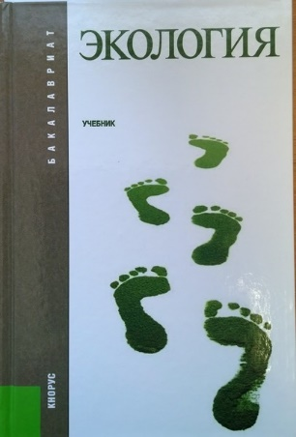
Лучшее учебное издание по экономике (диплом) | Зарецкий А.Д., Иванова Т.Е. Промышленные технологии и инновации: учебник для вузов. Стандарт третьего поколения. Санкт-Петербург: ООО «Питер Пресс», 2014. ISBN 978-5-496-00479-4 | Издательский Дом «Питер» | 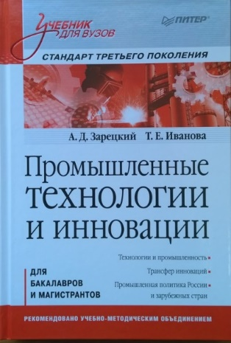
Лучшее учебное издание по экономике (диплом) | Минько Э.В., Завьялов О.В., Минько А.Э. Оценка эффективности коммерческих проектов: учебное пособие. Стандарт третьего поколения. Санкт-Петербург: ООО «Питер Пресс», 2014. ISBN 978-5-496-00758-0 | Издательский Дом «Питер» | 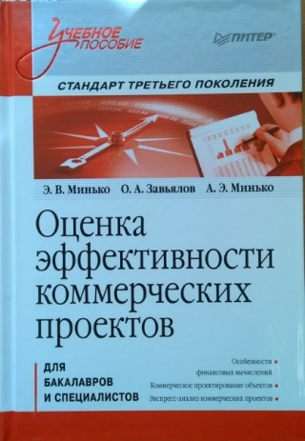
Лучшее учебное издание по экономике (диплом) | Сироткин С.А., Кельчевская Н.Р. Стратегический менеджмент на предприятии. Москва, Екатеринбург, 2014. ISBN 978-5-16-006589-2 | Уральский федеральный университет имени первого Президента России Б.Н.Ельцина | 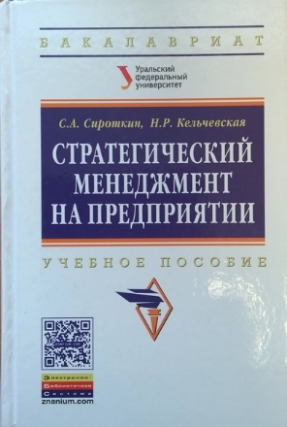
Лучшее научное издание по экономике (диплом) | Боуш Г. Д. Кластеры в экономике: научная теория, методология исследования, концепция управления: монография. Омск: Издательство Омского государственного университета, 2013. ISBN 978-5-7779-1543-6 | Омский государственный университет им. Ф.М. Достоевского | 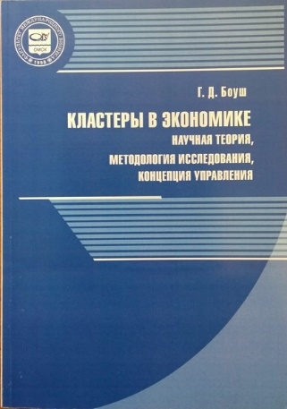
Лучшее учебное издание по энергетике (диплом) | Высокоэнергетические материалы / Андреев В.В., Гуськов А.В., Милевский К.Е., Слесарева Е.Ю. Новосибирск: НГТУ, 2013. ISBN 978-5-7782-2314-1 | Новосибирский государственный технический университет | 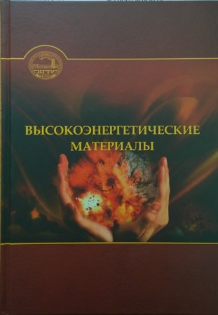
Лучшее учебное издание по энергетике (диплом) | Атомные электростанции с реакторами на быстрых нейронах с натриевым теплоносителем. Ч. 2 / Бельтюков А. И. и др. Екатеринбург: УрФУ, 2013. ISBN 978-5-321-02323-5 | Уральский федеральный университет имени первого Президента России Б.Н.Ельцина, Издательско-полиграфический центр | 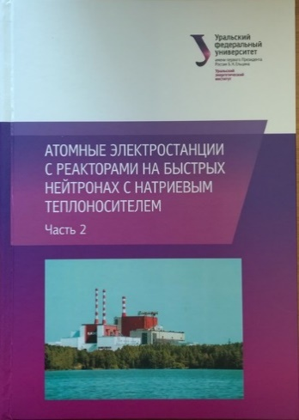
Лучшее учебное издание по энергетике (диплом) | Казаков Ю.Б. Энергоэффективность работы электродвигателей и трансформаторов при конструктивных и режимных вариациях. Москва: ЗАО "Издательский дом МЭИ", 2013. ISBN 978-5-383-00808-9 | Ивановский государственный энергетический университет имени В.И. Ленина | 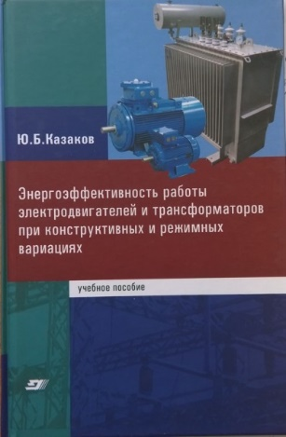
Лучшее электронное научное издание (диплом) | Помелов В Б. Поиски утраченного: Т.II. История Вятского образования: ХIV–ХХI вв. [Электронный ресурс]. Киров: Радуга-ПРЕСС, 2013. ISBN 978-5-906013-58-3 | ООО «Радуга-ПРЕСС» | 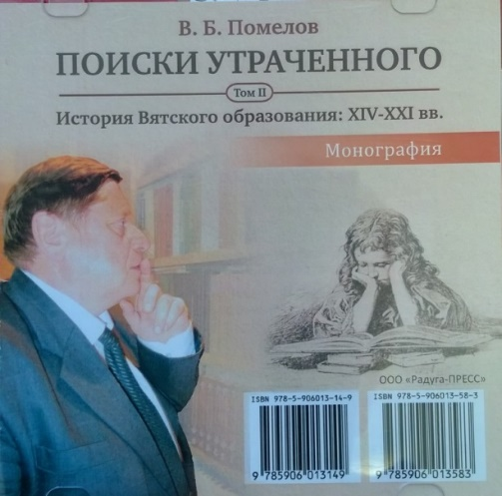
Лучшее электронное научно-популярное издание для людей с ограниченными возможностями (диплом) | Корепанов Н.С. Первый век Екатеринбурга: [Электронное издание, аудиокнига]. Екатеринбург: Баско, ГКУК СО "СОСБС", 2013. ISBN 978-5-91356-204-3 | Свердловская областная специальная библиотека для слепых | 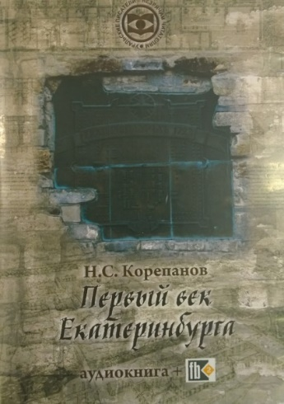
Высокая культура издания научных книг, диплом в номинации «Эстетика редакционно-издательской подготовки» за серию переводных книг по экономике, архитектуре и дизайну (диплом) | Оуэн Хопкинс. Визуальный словарь архитектуры. Санкт-Петербург: ООО «Питер Пресс», 2013. ISBN 978-5-4461-0132-0 | Издательский Дом «Питер» | 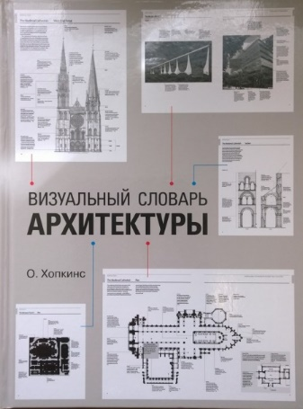
Высокая культура издания учебных и научных книг (диплом) | Браун Т. Hydriotaphia, Погребение в урнах, или Рассуждение о погребальных урнах, недавно найденных в Норфолке / пер. В. Григорьева. Екатеринбург: Издательство Уральского университета, 2013. ISBN 978-5-7996-1069-2 | Уральский федеральный университет имени первого Президента России Б.Н.Ельцина | 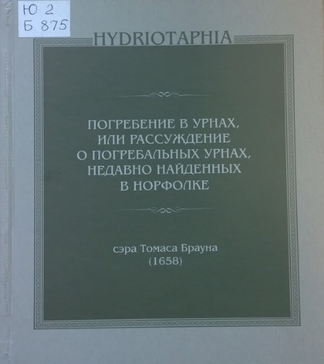
Лучшее периодическое издание (диплом) | Труды Московского физико-технического института (государственного университета) / гл. ред. Н. Н. Кудрявцев. Долгопрудный: МФТИ, 2013. ISSN 2072-6759 | Редакционно-издательский отдел Московского физико-технического института (государственного университета) | 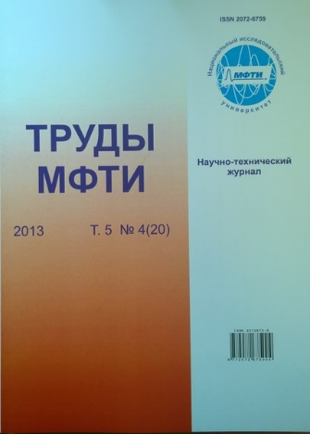
Лучшее периодическое издание (диплом) | Машиностроение и инженерное образование (журнал) / отв. ред.: Скопинский В. Н. Москва: МГИУ, 2013. ISSN 1815-1051 | Издательство учебной литературы Московского государственного индустриального университета | 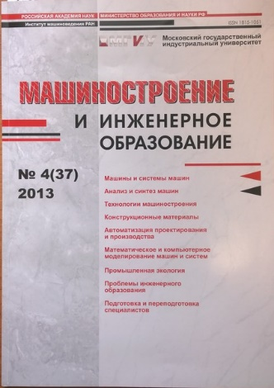
Лучшее справочное издание (диплом) | Монтау Л.Л. Сценическая техника и технология в образном решении спектакля. Екатеринбург: Издательство Уральского университета, 2013. ISBN 978-5-7996-0830-9 | Уральский федеральный университет имени первого Президента России Б.Н.Ельцина | 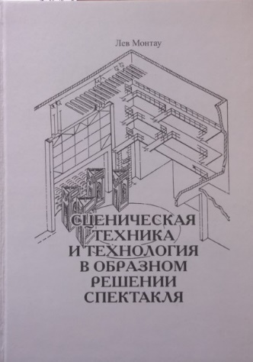
Лучшее справочное издание (диплом) | Хохрин Е.В. Энциклопедия дизайнера. Архитектурные стили : учеб. пособие. Иркутск: Изд-во ИрГТУ, 2013. ISBN 978-5-8038-0867-1 | Иркутский государственный технический университет | 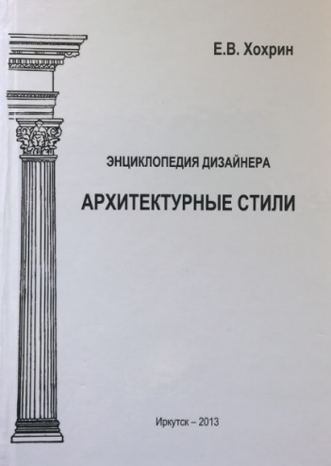
Лучшее издание в авторской редакции (диплом) | Кульгавова Л.В. И удивляется народ: котами нынче дождь идет (Версии происхождения выражения raining cats and dogs): научно-популярное издание. Иркутск: ИГЛУ, 2013. ISBN 978-5-88267-352-8 | Иркутский государственный лингвистический университет | 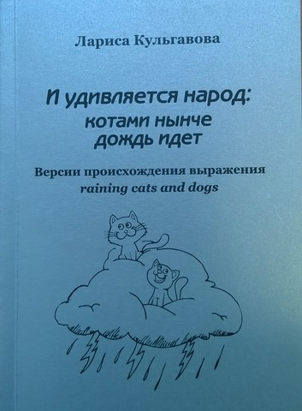
Лучшее полиграфическое исполнение (диплом) | Злоказов Л.Д., Семёнов В.Б. Екатеринбургский монетный двор: 150 лет истории. Екатеринбург: Научно-культурный Фонд «Фонд Тимофеева», 2013. ISBN 978-5-903947-07-2 | Научно-культурный Фонд «Фонд Тимофеева» | 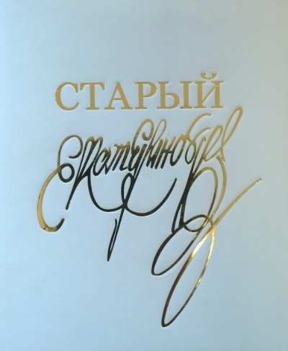
Диплом в номинации «Лучшее издание по культуре Урала и Западной Сибири», диплом в номинации «Лучшее полиграфическое исполнение» Типографии «Уральский рабочий» (Екатеринбург) | Осипов В.В. Просветители Екатеринбурга. Избранное. Екатеринбург: Издательство Уральского университета, 2013. ISBN 978-5-7996-0927-6 | Уральский федеральный университет имени первого Президента России Б.Н.Ельцина | 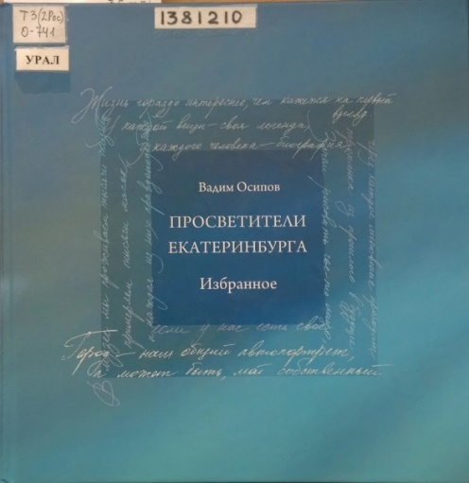
Лучшее полиграфическое исполнение (диплом) | Боталов С.Г., Таиров А.Д., Арканов С.М. Комплексы кочевой аристократии Южного Урала: альбом. Челябинск: Издательский Центр ЮУрГУ, 2013. ISBN 978-5-696-04503-0 | Южно-Уральский государственный университет (национальный исследовательский университет) | 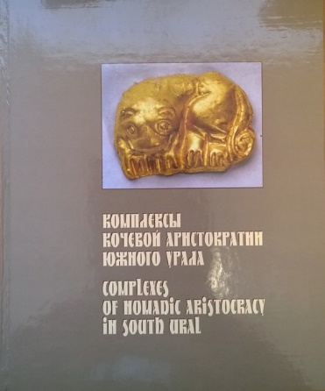
Эстетика редакционно-издательской подготовки (диплом) | Серия переводных книг по экономике, архитектуре и дизайну | Издательский дом «Питер»
Эстетика редакционно-издательской подготовки (диплом) | Quaestio Rossica / гл. ред. Лиштенан Ф.-Д. Екатеринбург: Издательство Уральского университета, 2013. ISSN 2311-911X | Уральский федеральный университет имени первого Президента России Б.Н.Ельцина | 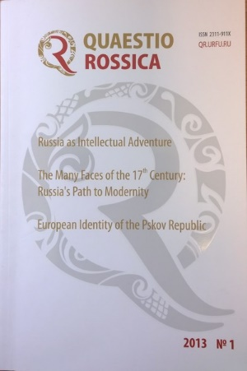
Эстетика редакционно-издательской подготовки (диплом) | Теплообменные аппараты технологических подсистем паротурбинных установок / Бродов Ю. М., Аронсон К. Э., Ниренштейн М. А., Рябчиков А. Ю. Екатеринбург: УрФУ, 2013. ISBN 978-5-321-02340-2 | Уральский федеральный университет имени первого Президента России Б.Н.Ельцина, Издательско-полиграфический центр | 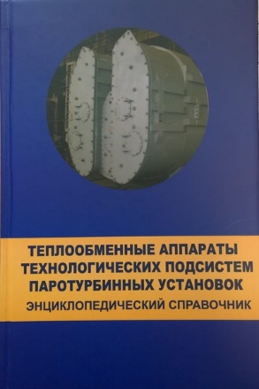
Профессионализм в редакционно-издательском деле (диплом) | Симаков С.П. Я б в издатели пошёл... Предпринимательство & издательское дело: учебное пособие. Тюмень: Баско, 2013. ISBN 978-5-91356-216-6 | Тюменский государственный университет, ООО «Издательство Баско» | 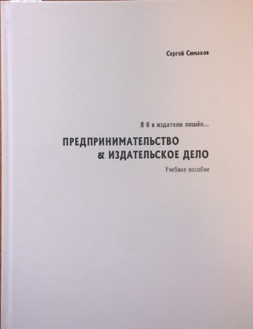
Лучшее корпоративное издание (диплом) | БАМ – дорога нашей судьбы: вчера и сегодня: Юбилейное издание. В 3 ч. / авт.-сост. Белозеров А. И. Ч.III. Комсомольский регион Дальневосточной железной дороги. Новосибирск: Изд-во СГУПСа, 2013. ISBN 978-5-93461-563-6  Ч.II. Тындинский регион Дальневосточной железной дороги. Новосибирск: Изд-во СГУПСа, 2012. ISBN 978-5-93461-562-9  Ч.I. Северобайкальский регион Восточно-Сибирской железной дороги. Новосибирск: Изд-во СГУПСа, 2012. ISBN 978-5-93461-561-2 | Сибирский государственный университет путей сообщения | 